Proiect Pachete Software
Analiza Riscului de Credit
Analiza activității unui emitent de carduri de credit și a posibilităților de extindere

Pachete software utilizate: Python (Streamlit) și SAS
Nume și prenume: Bodaci Marian
Seria: E
Facultatea de Cibernetică, Statistică și Informatică Economică, anul III

Introducere
Organizația analizată este un emitent de carduri de credit din Taiwan, pentru care este disponibil un set de date cu 30.000 de clienți, înregistrat în anul 2005. Pentru fiecare client se cunosc informații demografice (sex, nivel de educație, stare civilă, vârstă), limita de credit acordată, istoricul lunar al facturilor și al plăților pe perioada aprilie - septembrie 2005, precum și indicatorul de neplată în luna următoare.
Obiectivul economic al proiectului este analiza activității de creditare prin carduri și a riscului de neplată, în scopul identificării unor posibilități de extindere a activității. Concret, urmărim să înțelegem ce categorii de clienți generează cel mai mare risc, cum se corelează limita de credit și comportamentul de plată cu probabilitatea de neplată și ce segmente de clienți ar putea fi vizate pentru o creștere prudentă a portofoliului.
Conform cerinței, ambele părți ale proiectului (Python și SAS) analizează aceeași companie și același set de date. Sursa datelor este UCI Machine Learning Repository, setul „Default of Credit Card Clients” (Yeh, I., 2009), licență CC BY 4.0. Sumele sunt exprimate în dolari taiwanezi noi (NT$).
Documentul este organizat pe cele două pachete software, iar în cadrul fiecăruia, pe funcții. Pentru fiecare funcție sunt prezentate: definirea problemei, informațiile necesare, metodele de calcul, rezultatele (capturi de ecran) și interpretarea economică.

Partea I. Python - aplicație Streamlit
Componenta Python este construită ca o aplicație Streamlit multi-pagină, care încarcă setul de date, îl curăță, permite explorarea interactivă, generează grafice dinamice și aplică modele statistice și de învățare automată. Sunt implementate toate cele 11 facilități prevăzute în cerință.

1. Structura multi-pagină
a) Definirea problemei: Aplicația trebuie organizată logic, astfel încât analiza să fie ușor de parcurs de către un utilizator de business, separând explorarea datelor de modelare.
b) Informații necesare: Fișierul principal Home.py și directorul pages/ cu cele șase pagini ale aplicației.
c) Metode de calcul / algoritmi: Streamlit construiește automat meniul de navigare din fișierele aflate în directorul pages/. Fișierul Home.py conține pagina principală, iar fiecare fișier din pages/ devine o pagină separată, accesibilă din bara laterală.
d) Prezentarea rezultatelor:
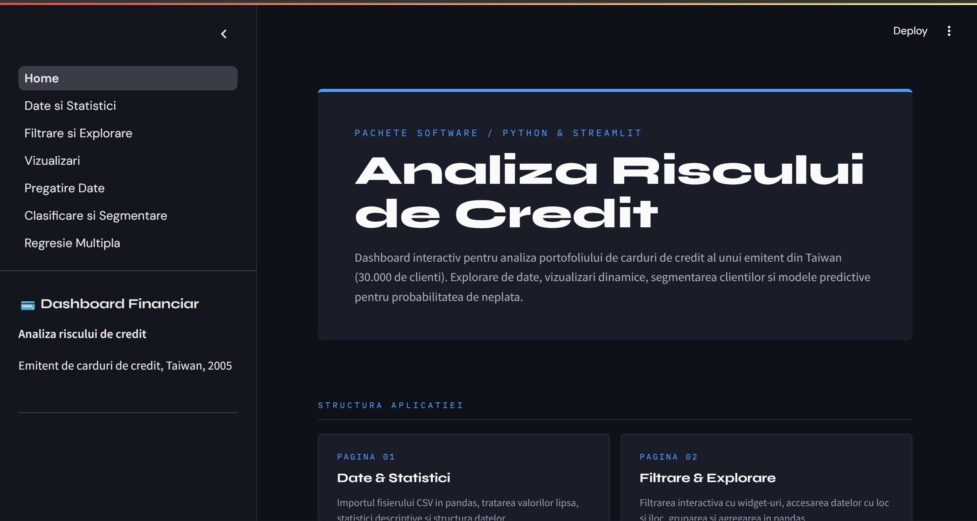
e) Interpretarea economică: Structura pe pagini reflectă fluxul unei analize reale de risc: prezentarea datelor, explorarea, vizualizarea, pregătirea datelor, modelarea predictivă și modelarea explicativă. Această organizare face rezultatele ușor de comunicat conducerii băncii.

2. Widget-uri pentru filtrarea interactivă a datelor și a graficelor
a) Definirea problemei: Analistul are nevoie să restrângă analiza la anumite segmente de clienți (de exemplu, doar femeile cu studii universitare dintr-o anumită grupă de vârstă) și să vadă imediat cum se modifică indicatorii și graficele.
b) Informații necesare: Variabilele de filtrare: sex, nivel de educație, stare civilă, vârstă (AGE), limita de credit (LIMIT_BAL) și indicatorul de neplată.
c) Metode de calcul / algoritmi: Se folosesc widget-uri Streamlit: st.multiselect pentru variabilele categoriale, st.slider pentru intervalele numerice și st.checkbox pentru filtrul de neplată. Selecțiile construiesc o mască logică aplicată cu .loc, iar indicatorii și graficele se recalculează automat.
d) Prezentarea rezultatelor:
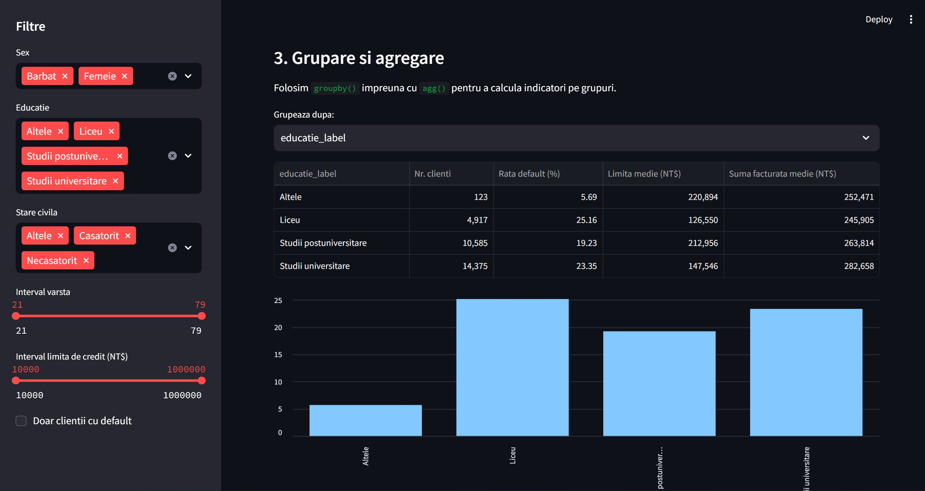
e) Interpretarea economică: Filtrarea interactivă permite identificarea rapidă a segmentelor cu risc ridicat. De exemplu, restrângând analiza la clienții cu limită mică de credit, rata de neplată afișată crește vizibil, ceea ce orientează politica de acordare a creditelor.

3. Importul fișierului CSV în pandas
a) Definirea problemei: Datele provin dintr-un fișier extern și trebuie încărcate într-o structură care să permită prelucrarea lor.
b) Informații necesare: Fișierul credit_card_default.csv, cu 30.000 de rânduri și 25 de coloane.
c) Metode de calcul / algoritmi: Importul se realizează cu funcția pandas pd.read_csv(). Aplicația oferă și un widget st.file_uploader prin care fișierul poate fi încărcat manual; datele rezultate sunt păstrate în st.session_state pentru a fi disponibile în toate paginile.

d) Prezentarea rezultatelor:
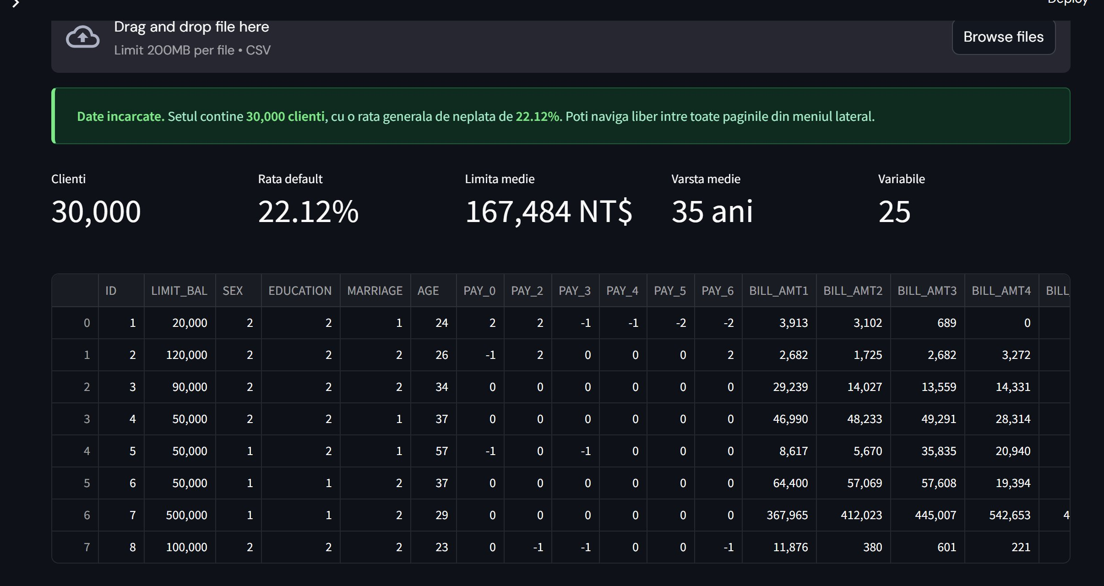
e) Interpretarea economică: Importul corect și complet al celor 30.000 de înregistrări asigură baza întregii analize. Verificarea numărului de rânduri și coloane confirmă că setul de date este integral disponibil pentru prelucrare.

4. Tratarea valorilor lipsă
a) Definirea problemei: Calitatea analizei depinde de corectitudinea datelor. Unele coloane conțin coduri nedocumentate, care trebuie tratate ca valori lipsă pentru a nu distorsiona rezultatele.
b) Informații necesare: Variabilele EDUCATION (cu codurile nedocumentate 0, 5 și 6) și MARRIAGE (cu codul nedocumentat 0).
c) Metode de calcul / algoritmi: Codurile nedocumentate sunt înlocuite cu valoarea lipsă (np.nan) folosind metoda .replace(), apoi sunt completate cu valoarea cea mai frecventă (modul) prin metoda .fillna(). În setul de date, 345 de înregistrări la educație și 54 la starea civilă sunt corectate astfel.

d) Prezentarea rezultatelor:
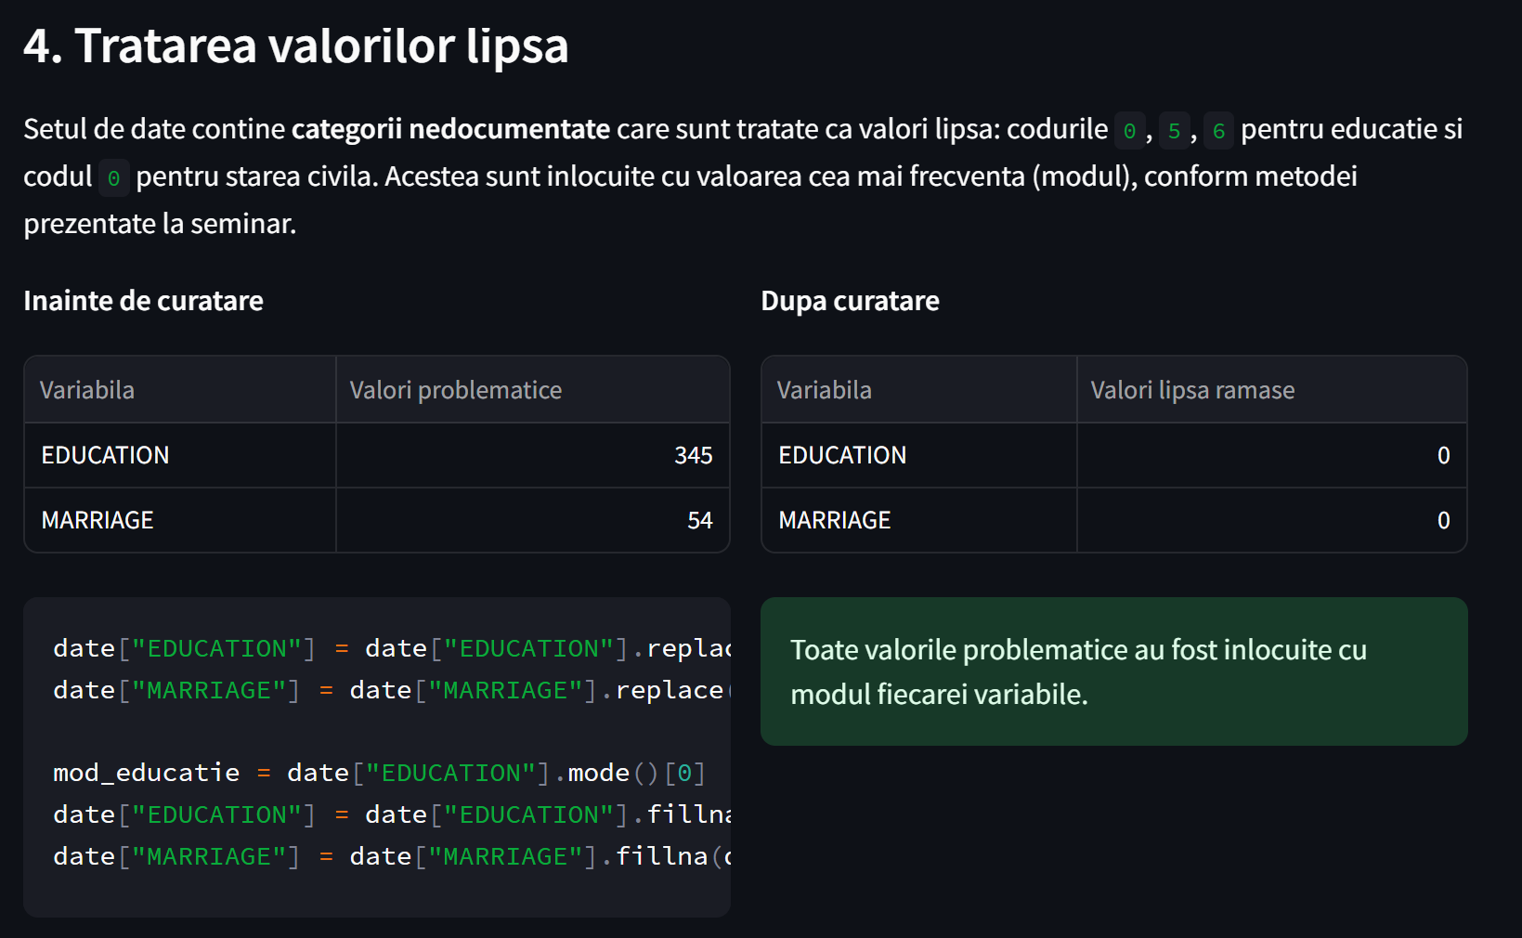

e) Interpretarea economică: Tratarea valorilor lipsă elimină categoriile ambigue care altfel ar fi interpretate greșit în grafice și modele. Decizia de a completa cu modul este prudentă, deoarece păstrează volumul total de clienți și nu introduce categorii artificiale.

5. Scalarea și codificarea variabilelor categoriale
a) Definirea problemei: Modelele statistice și de învățare automată lucrează numai cu valori numerice, aflate pe scări comparabile. Variabilele categoriale trebuie codificate, iar cele numerice scalate.
b) Informații necesare: Variabilele categoriale (sex, educație, stare civilă) și variabilele numerice (LIMIT_BAL, AGE, total_facturat, total_platit).
c) Metode de calcul / algoritmi: Codificarea se face prin One-Hot Encoding (pd.get_dummies), care creează câte o coloană binară pentru fiecare categorie, sau prin Label Encoding (LabelEncoder din scikit-learn). Scalarea se realizează cu StandardScaler (medie 0, abatere standard 1) sau MinMaxScaler (interval 0-1).

d) Prezentarea rezultatelor:
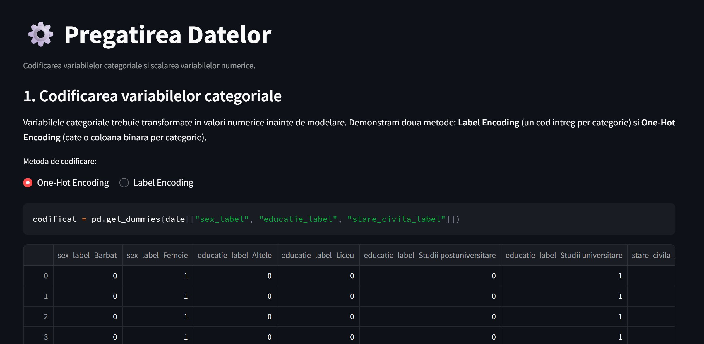
e) Interpretarea economică: Aducerea variabilelor pe o scară comună împiedică limita de credit, exprimată în sute de mii NT$, să domine artificial modelele față de vârstă, exprimată în zeci de ani. Aceasta este o etapă obligatorie pentru o modelare corectă a riscului.

6. Prelucrări statistice, grupare și agregare în pandas
a) Definirea problemei: Conducerea are nevoie de indicatori sintetici pe segmente de clienți, nu de date la nivel individual.
b) Informații necesare: Dimensiunile de grupare (nivel de educație, sex, stare civilă, grupă de vârstă) și măsurile agregate (rata de neplată, limita medie, suma facturată medie).
c) Metode de calcul / algoritmi: Se folosesc metodele .describe() pentru statistici descriptive și .groupby() împreună cu .agg() pentru calculul indicatorilor pe grupuri. Rata de neplată se obține ca medie a indicatorului binar de neplată pe fiecare grup.

d) Prezentarea rezultatelor:

e) Interpretarea economică: Agregarea evidențiază diferențe relevante de risc între segmente. Identificarea grupurilor cu rată de neplată mai mare permite ajustarea limitelor de credit și a politicilor de aprobare, în direcția unei extinderi controlate a portofoliului.

7. Accesarea datelor cu loc și iloc
a) Definirea problemei: Analistul trebuie să poată selecta atât după criterii logice (anumiți clienți, anumite coloane), cât și după poziție.
b) Informații necesare: Setul de date filtrat și coloanele de interes.
c) Metode de calcul / algoritmi: Selecția cu .loc[] se face după etichete (condiție pe rânduri și nume de coloane), iar selecția cu .iloc[] se face după poziții numerice. Aplicația demonstrează ambele metode pe selecția curentă de clienți.
d) Prezentarea rezultatelor:
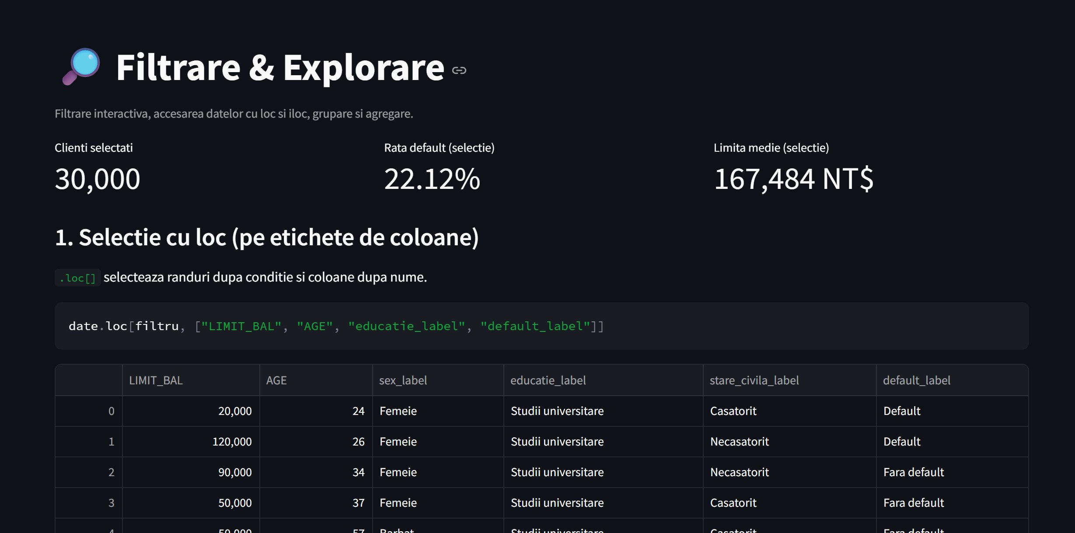
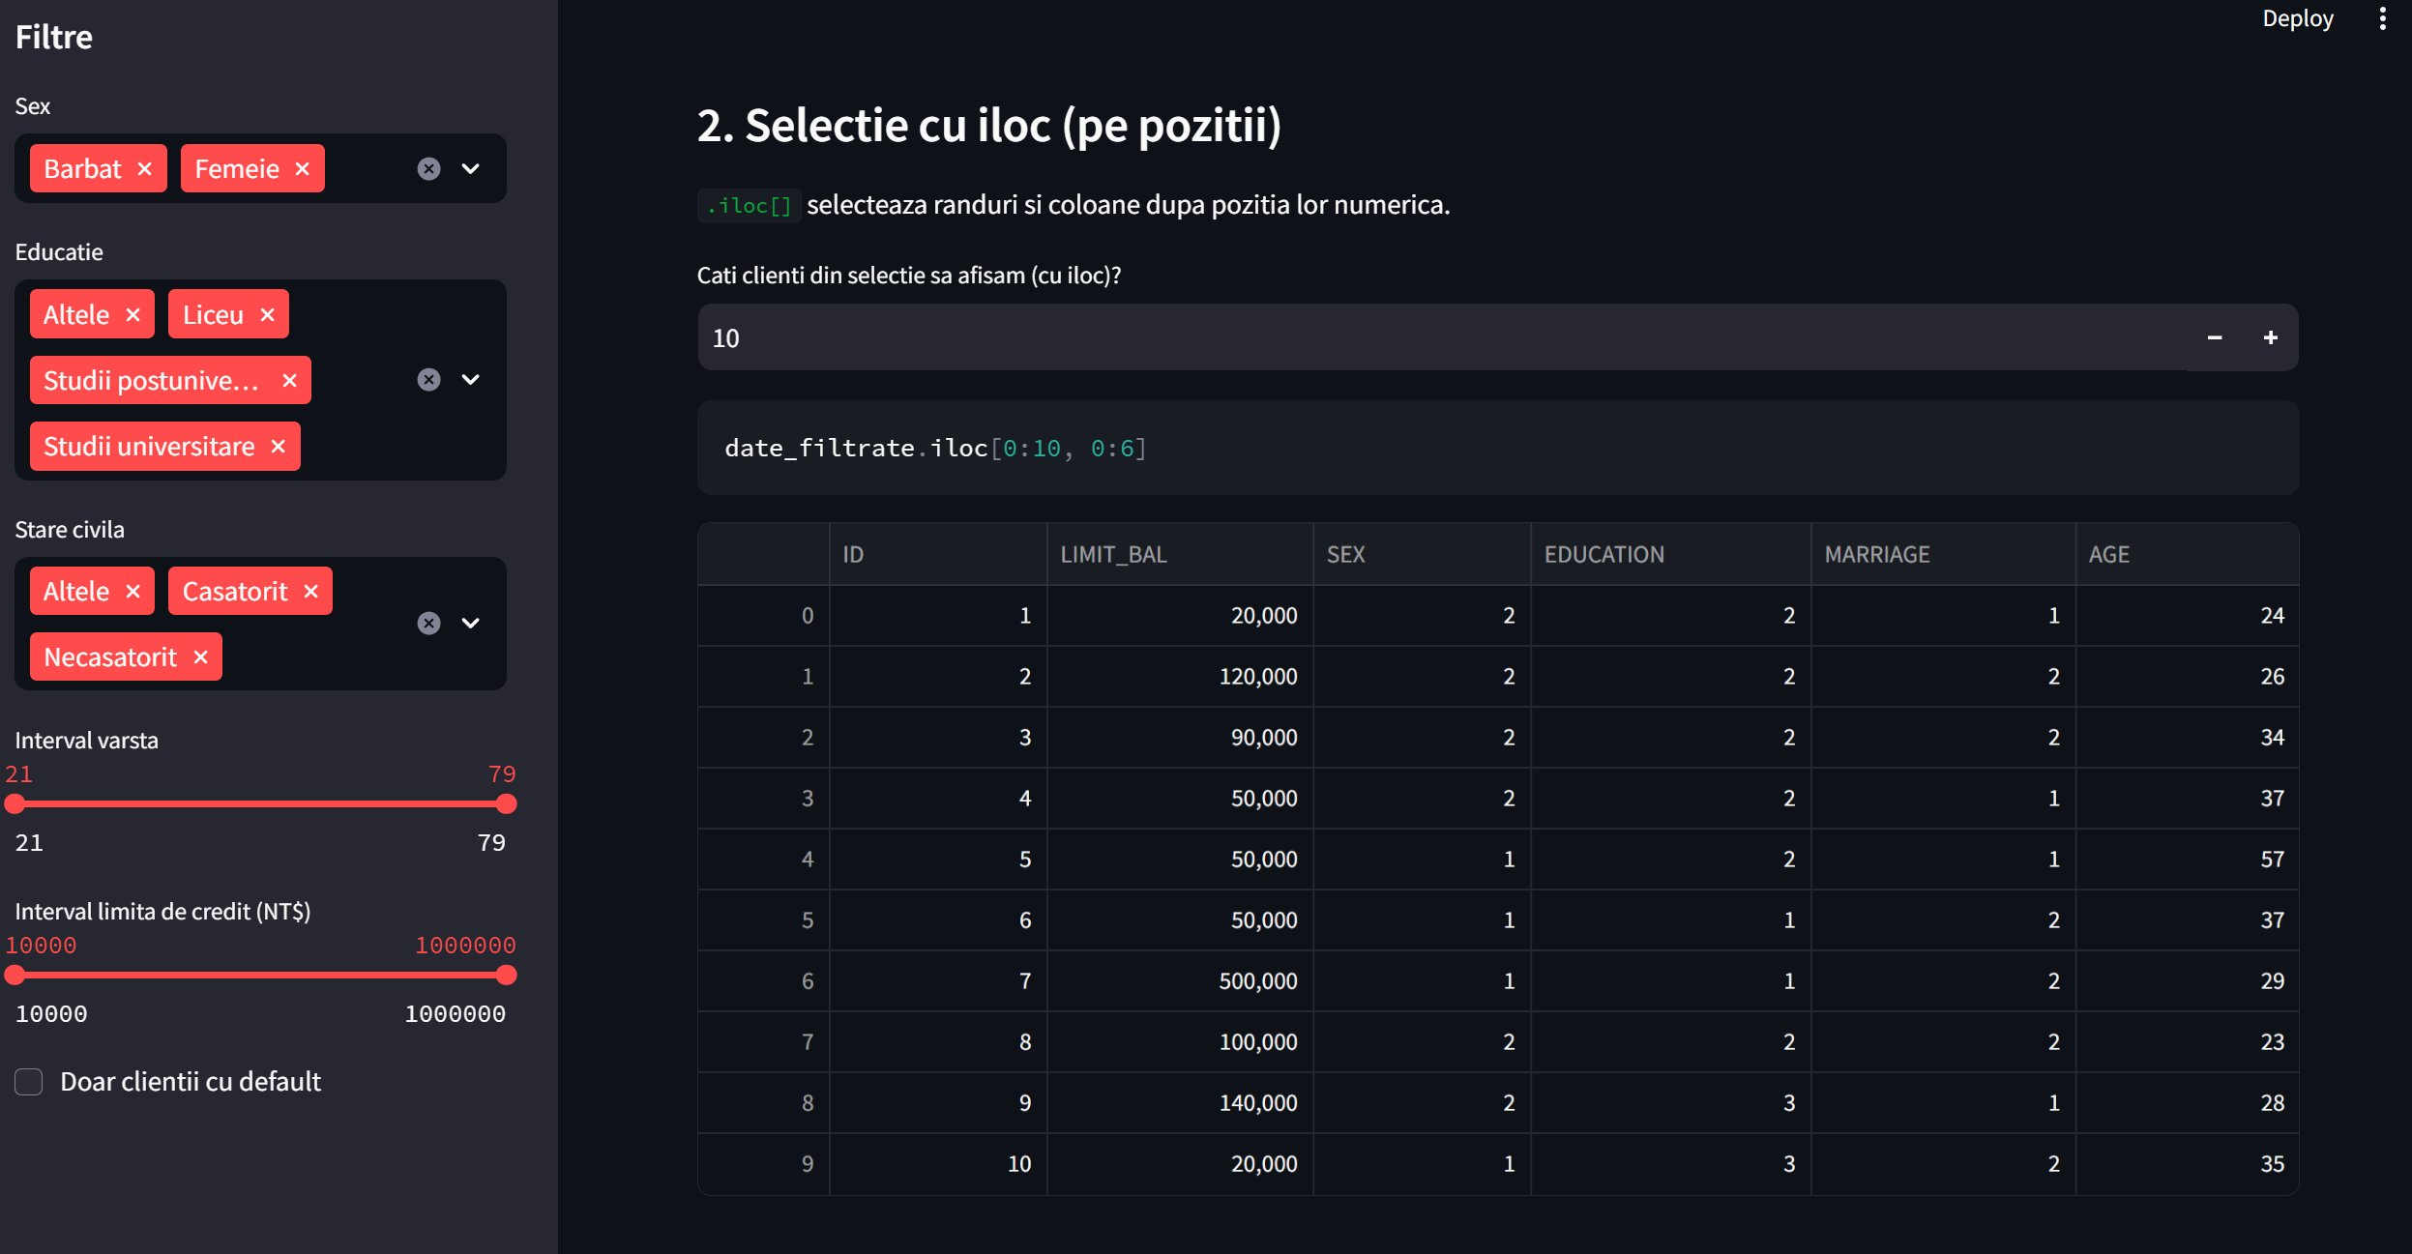
e) Interpretarea economică: Cele două moduri de accesare oferă flexibilitate: .loc pentru interogări orientate pe business (clienții care îndeplinesc o condiție) și .iloc pentru inspecția rapidă a unui număr fix de înregistrări.

8. Grafice dinamice cu matplotlib, seaborn și plotly
a) Definirea problemei: Rezultatele trebuie comunicate vizual, atât prin grafice statice pentru raport, cât și prin grafice interactive pentru explorare.
b) Informații necesare: Distribuția limitei de credit, rata de neplată pe educație, matricea de corelație, relația limită - sume facturate și evoluția lunară a facturilor și plăților.
c) Metode de calcul / algoritmi: Se folosesc matplotlib (histograme), seaborn (grafice cu bare și hartă de corelație) și plotly (grafice interactive de tip scatter, bare și linii). Seria de timp este construită din cele șase coloane lunare de facturi și plăți (aprilie - septembrie 2005).

d) Prezentarea rezultatelor:
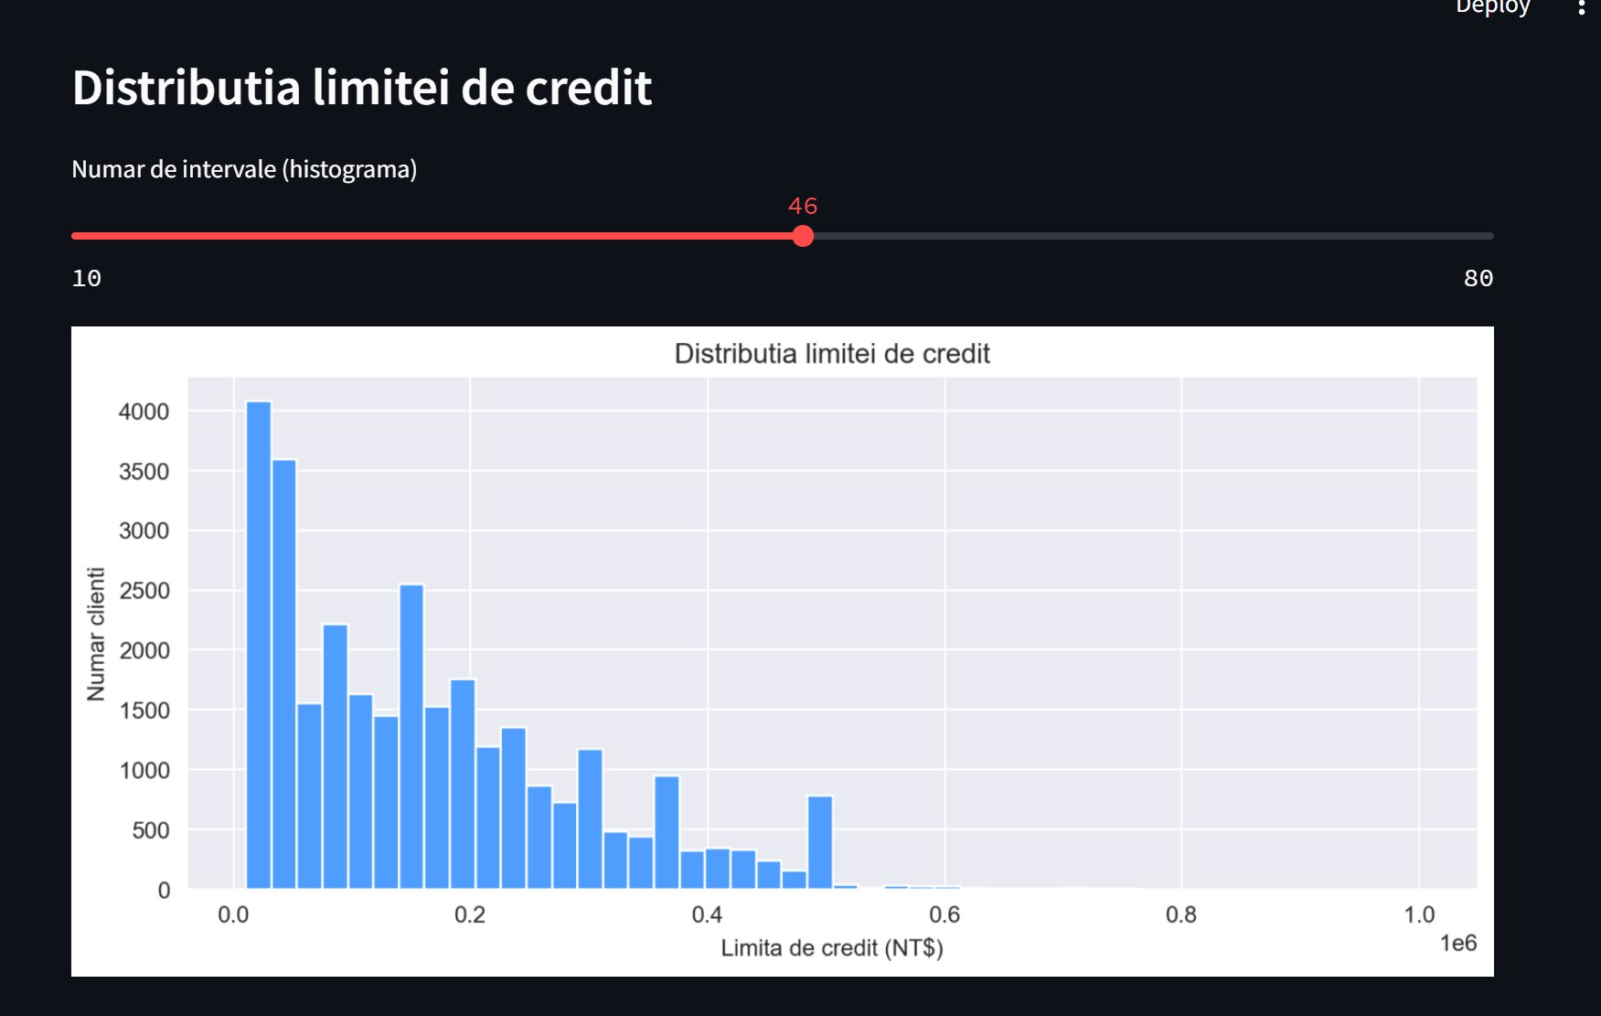
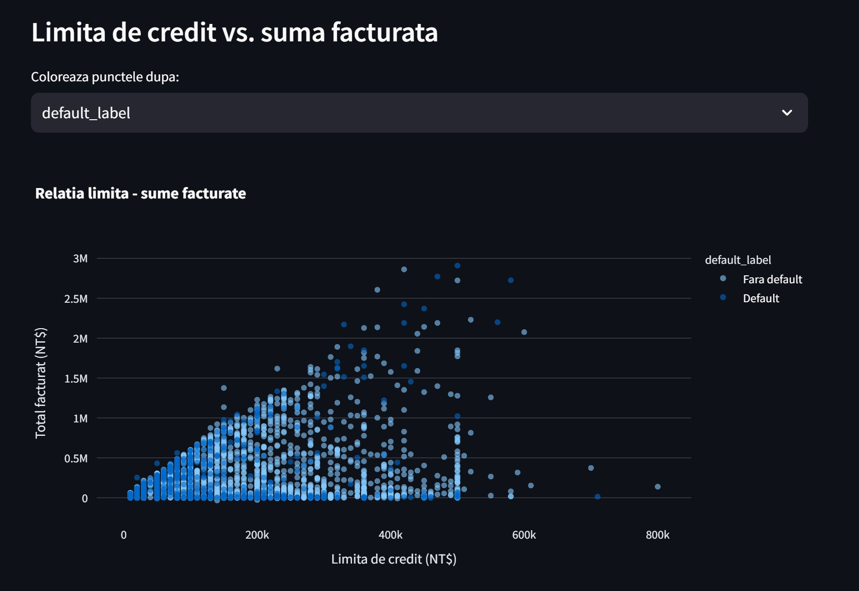
e) Interpretarea economică: Graficele dezvăluie tipare utile: distribuția limitei de credit este puternic asimetrică, iar evoluția lunară arată raportul dintre sumele facturate și cele efectiv plătite, indicator direct al presiunii de neplată în portofoliu.

9. scikit-learn: regresie logistică și clusterizare
a) Definirea problemei: Banca dorește să anticipeze care clienți vor intra în neplată și să grupeze clienții în segmente cu profil financiar similar.
b) Informații necesare: Pentru predicție: limita de credit, vârsta, sumele facturate și plătite și indicatorii lunari de întârziere; ținta este indicatorul de neplată. Pentru segmentare: limita de credit, vârsta și sumele facturate și plătite.
c) Metode de calcul / algoritmi: Regresia logistică (LogisticRegression) prezice probabilitatea de neplată, cu opțiunea class_weight='balanced' pentru clasele dezechilibrate. Clusterizarea K-Means (KMeans) împarte clienții în segmente, pe date scalate.
d) Prezentarea rezultatelor:
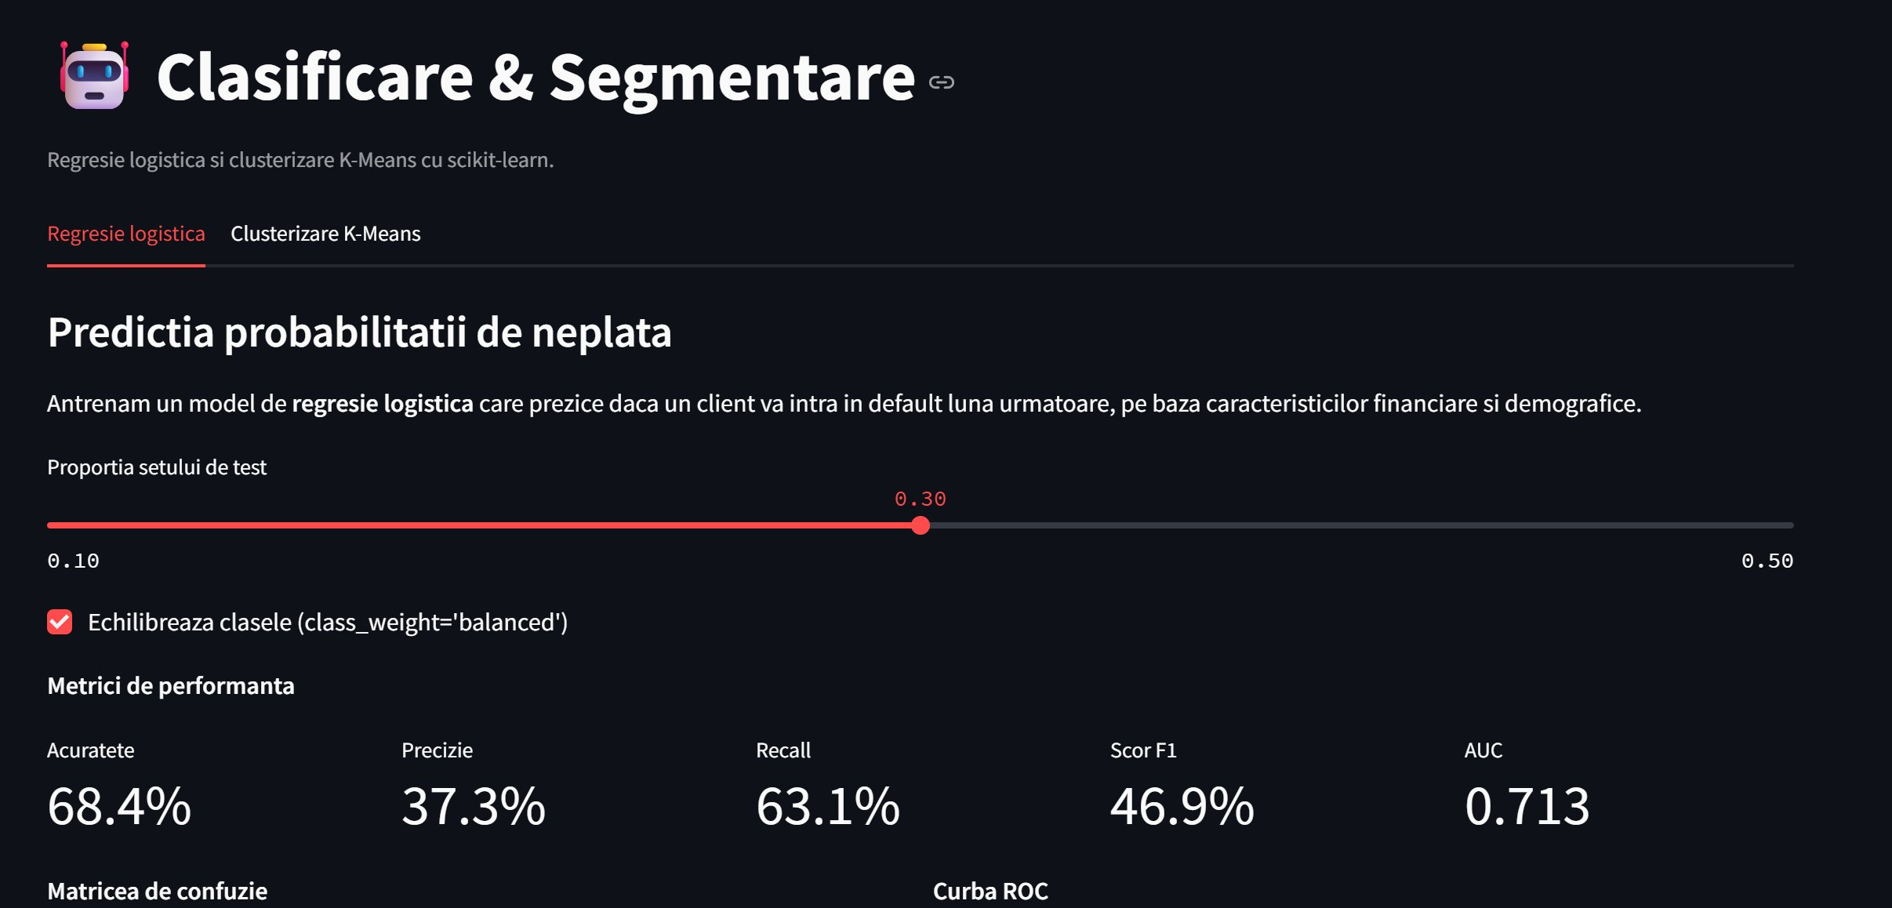
e) Interpretarea economică: Modelul de regresie logistică obține o valoare AUC de aproximativ 0,71, ceea ce indică o capacitate rezonabilă de discriminare între clienții buni și cei cu risc. Segmentarea K-Means identifică grupuri distincte de clienți, utile pentru personalizarea ofertelor și pentru o extindere țintită a portofoliului.

10. statsmodels: regresie multiplă
a) Definirea problemei: Pe lângă predicție, banca dorește să înțeleagă ce factori explică nivelul sumelor facturate de clienți.
b) Informații necesare: Variabila dependentă total_facturat și predictorii LIMIT_BAL, AGE, total_platit, împreună cu variabilele categoriale codificate.
c) Metode de calcul / algoritmi: Se estimează un model de regresie liniară multiplă prin metoda celor mai mici pătrate (OLS din statsmodels), folosind notația de formulă. Se analizează R-pătrat, statistica F, coeficienții și valorile p.

d) Prezentarea rezultatelor:
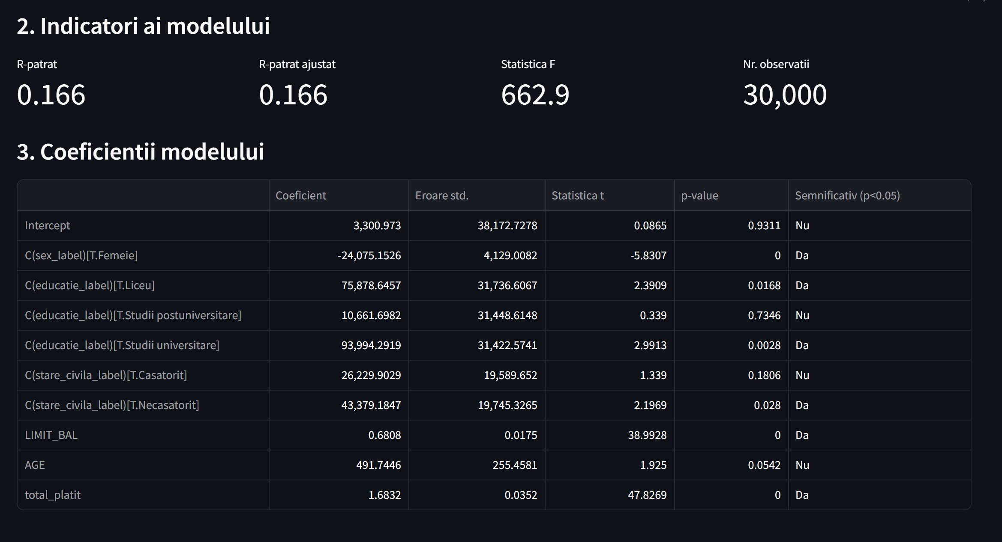
e) Interpretarea economică: Modelul este statistic semnificativ (statistica F ridicată, valori p sub 0,05 pentru predictorii principali), dar explică o parte moderată din variația sumelor facturate (R-pătrat în jur de 0,17). Aceasta arată că, deși limita de credit și plățile influențează semnificativ facturarea, comportamentul clienților este influențat și de factori neincluși în model.

11. Afișarea metricilor specifice
a) Definirea problemei: Indicatorii-cheie trebuie să fie vizibili imediat, pentru o evaluare rapidă a portofoliului.
b) Informații necesare: Numărul de clienți, rata de neplată, limita medie de credit, vârsta medie, precum și metricele de performanță ale modelelor.
c) Metode de calcul / algoritmi: Se folosește componenta st.metric pentru afișarea indicatorilor sintetici pe pagina principală și în paginile de analiză, iar metricele de clasificare sunt calculate cu funcțiile din scikit-learn.

d) Prezentarea rezultatelor:

e) Interpretarea economică: Afișarea clară a indicatorilor permite monitorizarea portofoliului dintr-o privire. O rată generală de neplată de aproximativ 22% reprezintă un nivel ridicat, care justifică o politică prudentă de creditare și o analiză atentă a segmentelor înainte de orice extindere.

Partea II. SAS
Componenta SAS analizează același set de date al emitentului de carduri de credit, asigurând coerența cu partea Python. Programul importă datele, definește formate, prelucrează datele iterativ și condițional, creează subseturi, combină seturi de date, aplică proceduri de raportare, proceduri statistice și generează grafice. Sunt implementate toate cele 10 facilități prevăzute în cerință.

1. Crearea unui set de date SAS dintr-un fișier extern
a) Definirea problemei: Datele externe trebuie aduse într-un set de date SAS pentru a putea fi prelucrate.
b) Informații necesare: Fișierul credit_card_default.csv, încărcat în contul SAS OnDemand.
c) Metode de calcul / algoritmi: Se folosește procedura PROC IMPORT cu opțiunile DBMS=CSV, GETNAMES=YES (preia denumirile coloanelor din antet) și GUESSINGROWS=MAX (citește toate rândurile pentru a determina corect tipurile).
d) Prezentarea rezultatelor:
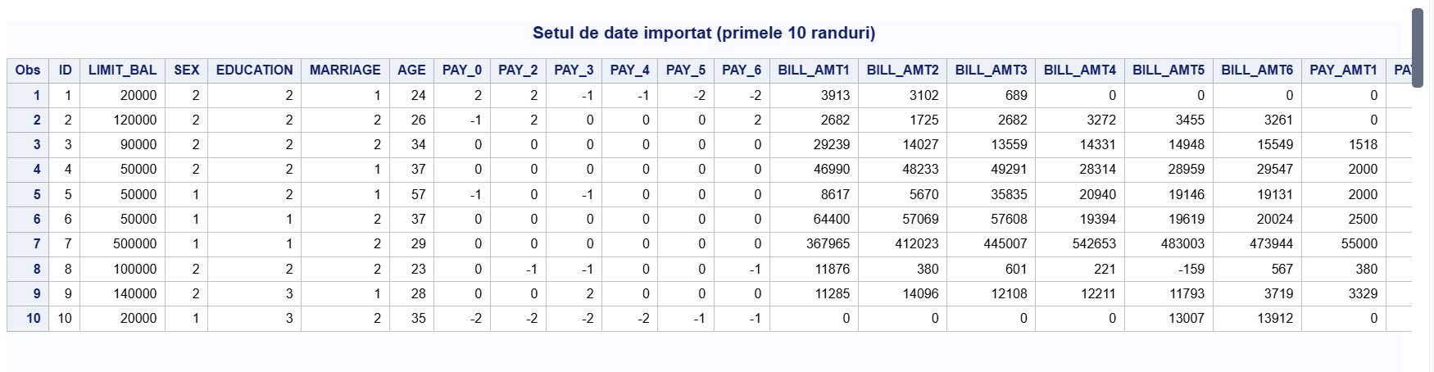
e) Interpretarea economică: Importul corect al celor 30.000 de observații constituie fundamentul analizei în SAS. Denumirea coloanei țintă devine default_payment_next_month, deoarece SAS înlocuiește punctele cu underscore.

2. Crearea și folosirea de formate definite de utilizator
a) Definirea problemei: Codurile numerice (de exemplu, 1 și 2 pentru sex) trebuie traduse în etichete clare pentru rapoarte.
b) Informații necesare: Variabilele SEX, EDUCATION, MARRIAGE, indicatorul de neplată și limita de credit (LIMIT_BAL).
c) Metode de calcul / algoritmi: Se folosește PROC FORMAT pentru a defini cinci formate: sexf, eduf, staref, defaultf și un format pe intervale (limitf) care clasifică limita de credit în mică, medie și mare. Formatele se aplică în pasul DATA și la nivel de procedură.
d) Prezentarea rezultatelor:
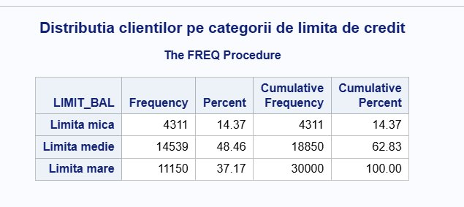
e) Interpretarea economică: Formatele transformă codurile brute în categorii inteligibile pentru conducere. Clasificarea limitei de credit pe intervale permite, de exemplu, analiza ratei de neplată pe categorii de expunere.

3. Procesarea iterativă și condițională a datelor
a) Definirea problemei: Pe baza datelor brute trebuie construite variabile derivate utile analizei de risc.
b) Informații necesare: Coloanele lunare de facturi (BILL_AMT1-BILL_AMT6), variabila AGE și indicatorii de întârziere PAY_0 și PAY_2.
c) Metode de calcul / algoritmi: Procesarea iterativă folosește o buclă DO pentru a număra lunile cu factură pozitivă. Procesarea condițională folosește instrucțiuni IF/THEN/ELSE pentru a construi grupa de vârstă și categoria de risc (Scăzut, Mediu, Ridicat) în funcție de întârzieri.
d) Prezentarea rezultatelor:

e) Interpretarea economică: Categoria de risc derivată din istoricul întârzierilor oferă o segmentare rapidă a clienților, utilă pentru prioritizarea măsurilor de monitorizare și recuperare.

4. Crearea de subseturi de date
a) Definirea problemei: Anumite analize vizează doar o parte a clienților, de exemplu cei care au intrat în neplată.
b) Informații necesare: Setul de date prelucrat și indicatorul de neplată.
c) Metode de calcul / algoritmi: Se creează un subset cu un pas DATA și instrucțiunea WHERE, care păstrează numai clienții cu indicatorul de neplată egal cu 1.
d) Prezentarea rezultatelor:
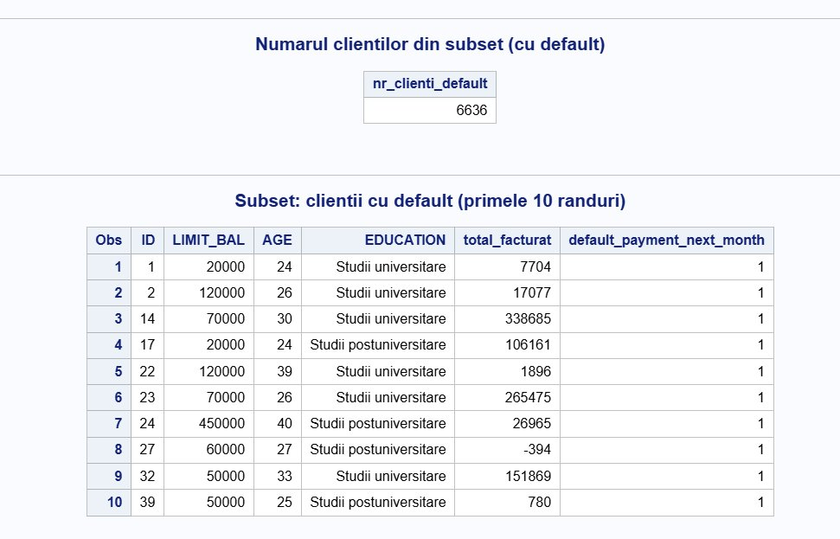
e) Interpretarea economică: Izolarea clienților în neplată permite analiza separată a profilului acestora (limită, vârstă, comportament de plată), esențială pentru înțelegerea cauzelor riscului.

5. Utilizarea de funcții SAS
a) Definirea problemei: Pe baza coloanelor lunare trebuie calculați indicatori sintetici la nivel de client.
b) Informații necesare: Coloanele lunare de facturi și de plăți.
c) Metode de calcul / algoritmi: Se folosesc funcțiile SAS de agregare SUM și MEAN, aplicate pe liste de variabile (de exemplu SUM(of BILL_AMT1-BILL_AMT6)), pentru a calcula totalul facturat, totalul plătit și factura medie.
d) Prezentarea rezultatelor:

e) Interpretarea economică: Indicatorii sintetici rezumă activitatea financiară a fiecărui client pe întreaga perioadă, facilitând compararea clienților și modelarea ulterioară a riscului.

6. Combinarea seturilor de date prin proceduri SAS și SQL
a) Definirea problemei: Indicatorii calculați pe segmente trebuie atașați înapoi la nivel de client pentru analize comparative.
b) Informații necesare: Setul de date prelucrat și un set rezumat la nivel de educație.
c) Metode de calcul / algoritmi: Se folosesc două abordări: PROC SQL construiește un tabel rezumat cu rata de neplată și limita medie pe nivel de educație (COUNT, AVG, GROUP BY), iar instrucțiunea MERGE (după sortare cu PROC SORT) atașează acești indicatori fiecărui client.
d) Prezentarea rezultatelor:
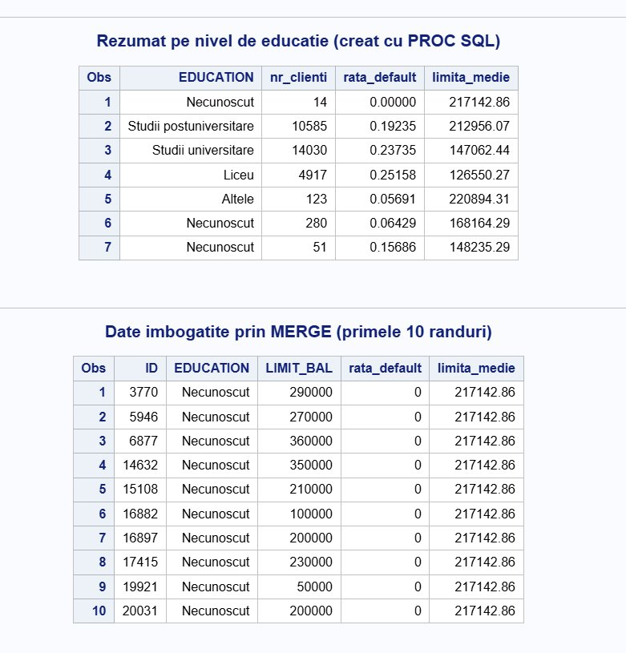
e) Interpretarea economică: Combinarea seturilor permite raportarea fiecărui client în raport cu media segmentului său, util pentru identificarea clienților atipici și pentru deciziile de extindere pe segmente performante.

7. Utilizarea de masive (arrays)
a) Definirea problemei: Prelucrarea repetitivă a celor șase coloane lunare este mai eficientă prin parcurgerea lor ca masiv.
b) Informații necesare: Coloanele lunare de facturi și de plăți.
c) Metode de calcul / algoritmi: Se definesc două masive cu instrucțiunea ARRAY (facturi pentru facturi, plati pentru plăți), parcurse cu o buclă DO. Masivele permit aplicarea aceleiași prelucrări tuturor celor șase luni fără a repeta codul.
d) Prezentarea rezultatelor:
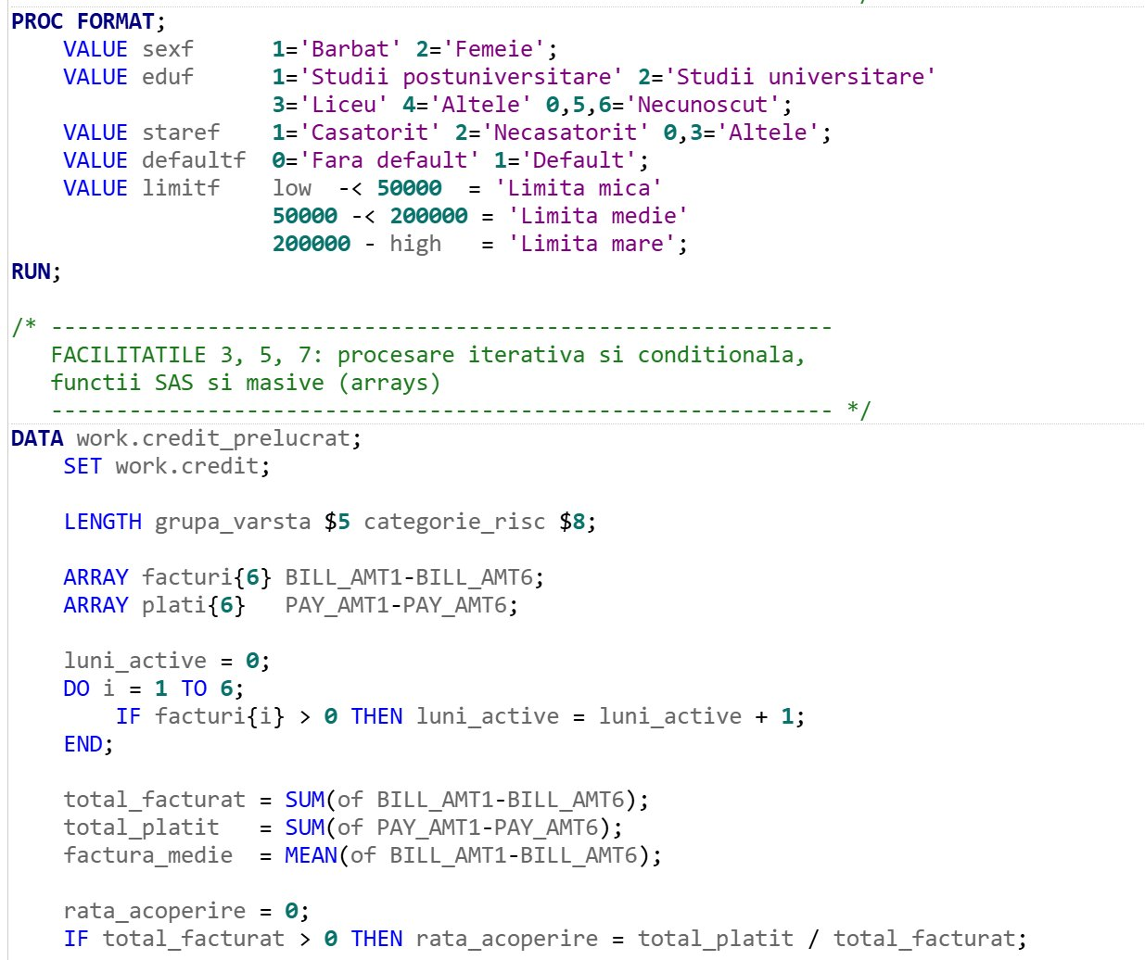
e) Interpretarea economică: Folosirea masivelor face codul mai concis și mai ușor de extins la perioade mai lungi de observare, ceea ce este relevant pentru o eventuală extindere a analizei pe mai multe luni.

8. Utilizarea de proceduri pentru raportare
a) Definirea problemei: Conducerea are nevoie de rapoarte sintetice asupra portofoliului.
b) Informații necesare: Variabilele financiare, nivelul de educație, indicatorul de neplată, grupa de vârstă și categoria de risc.
c) Metode de calcul / algoritmi: Se folosesc PROC MEANS (statistici descriptive), PROC FREQ (distribuții și tabel încrucișat educație x neplată) și PROC TABULATE (limita medie pe grupă de vârstă și categorie de risc).
d) Prezentarea rezultatelor:
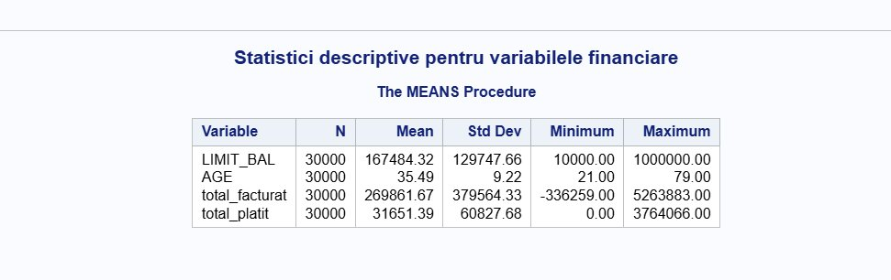
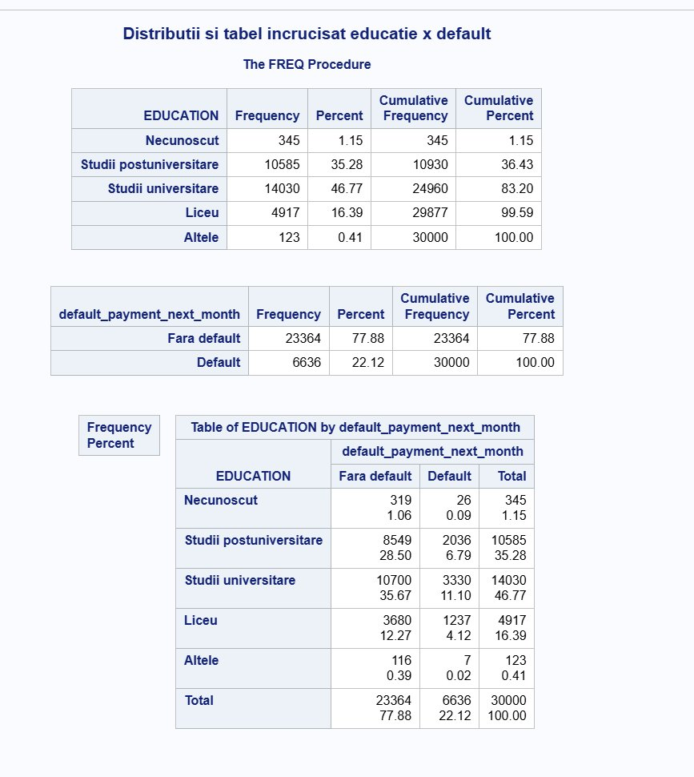
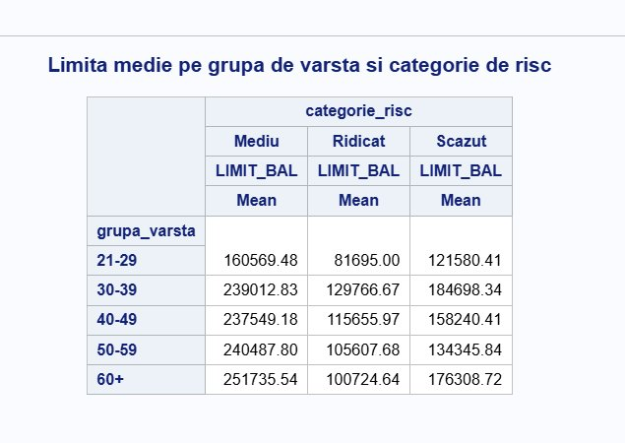
e) Interpretarea economică: Rapoartele oferă o imagine de ansamblu asupra structurii portofoliului și a riscului pe segmente. Tabelul încrucișat educație x neplată evidențiază diferențele de risc relevante pentru politica de creditare.

9. Folosirea de proceduri statistice
a) Definirea problemei: Trebuie cuantificate relațiile dintre variabile și modelat riscul de neplată.
b) Informații necesare: Variabilele financiare, vârsta, indicatorii de întârziere și indicatorul de neplață.
c) Metode de calcul / algoritmi: Se folosesc PROC CORR (corelații între vârstă și variabilele financiare), PROC REG (regresie multiplă a sumei facturate, corespondentul modelului din statsmodels) și PROC LOGISTIC (regresie logistică pentru probabilitatea de neplată, corespondentul modelului din scikit-learn).
d) Prezentarea rezultatelor:
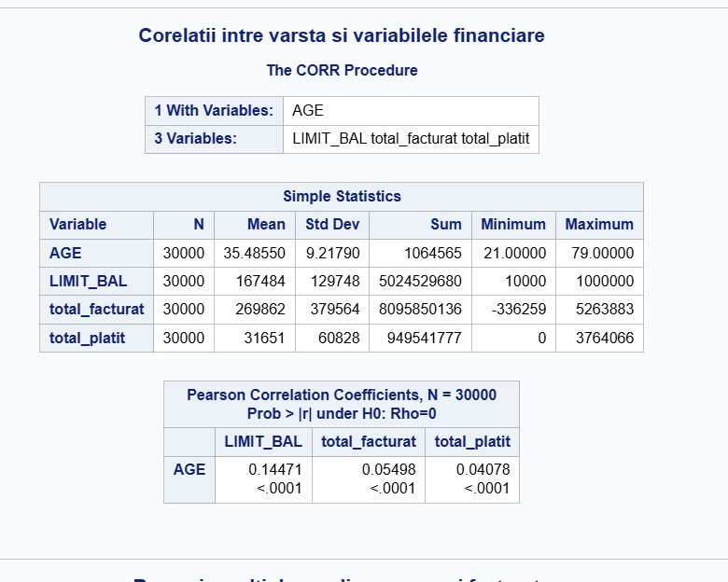
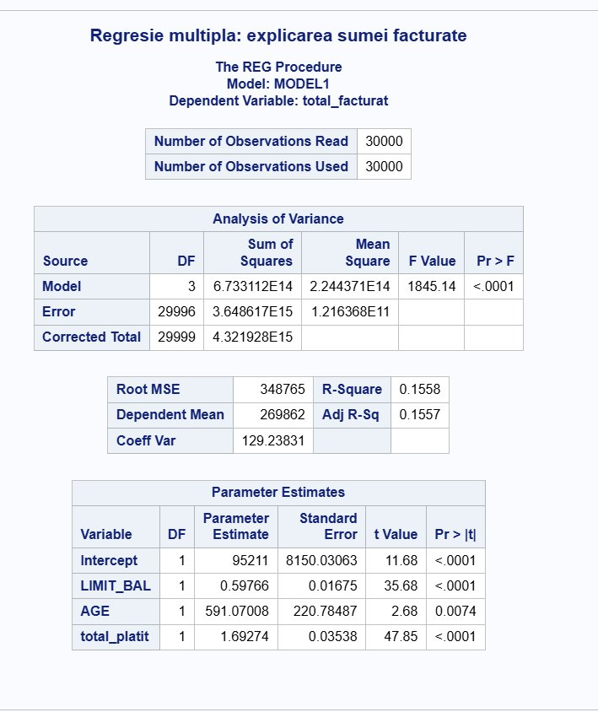
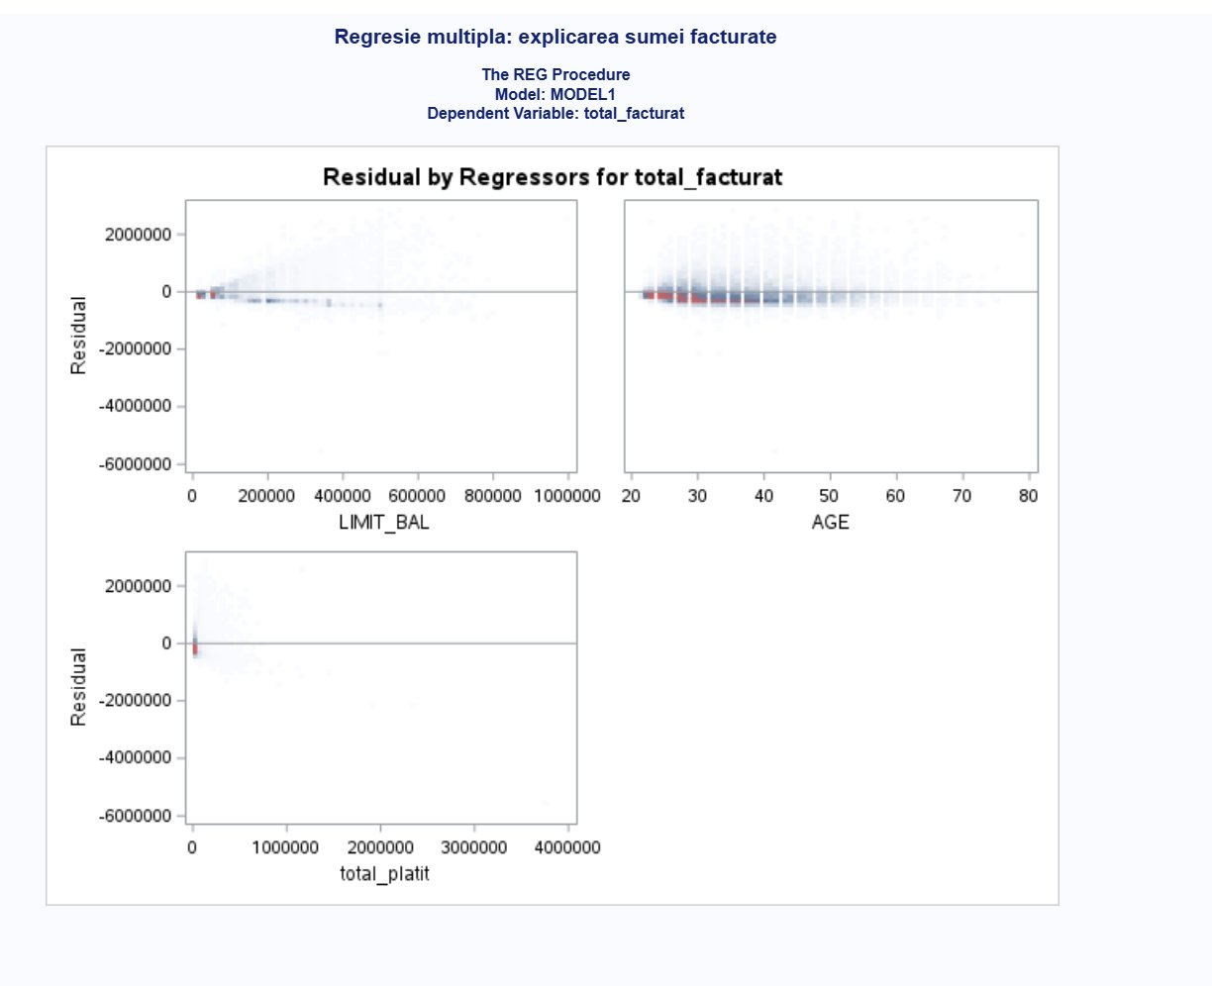
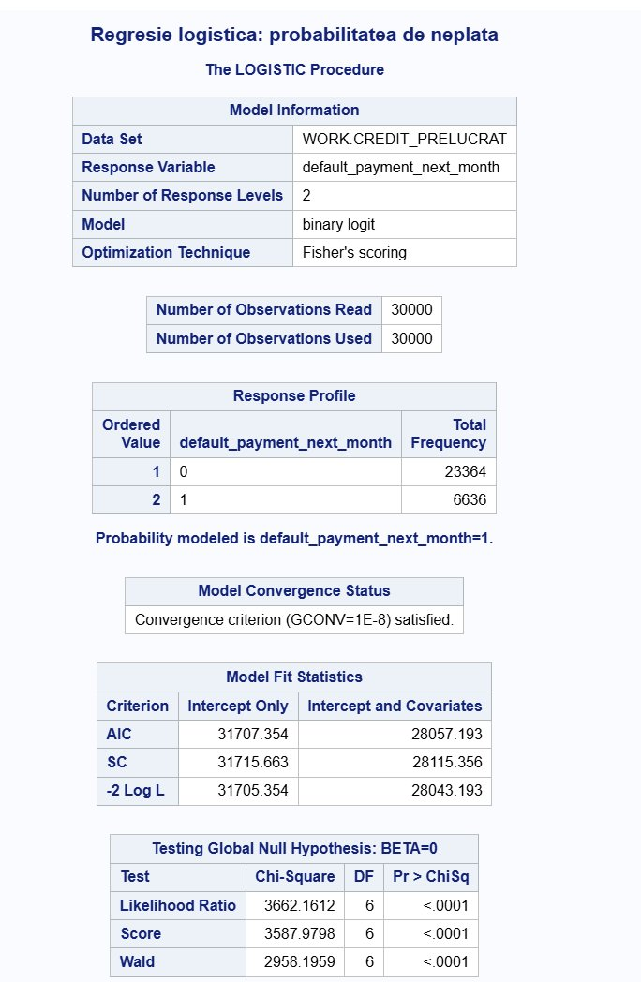
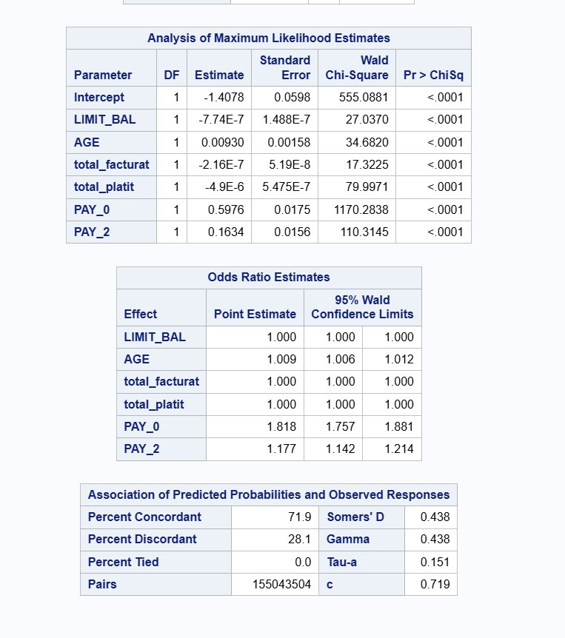
e) Interpretarea economică: Procedurile statistice confirmă, pe același set de date, concluziile din partea Python: modelul de regresie este semnificativ dar cu putere explicativă moderată, iar regresia logistică identifică întârzierile la plată ca fiind cel mai puternic predictor al neplății. Consistența rezultatelor între SAS și Python întărește credibilitatea analizei.

10. Generarea de grafice
a) Definirea problemei: Rezultatele trebuie comunicate și vizual, în cadrul SAS.
b) Informații necesare: Distribuția limitei de credit, rata de neplată pe educație și relația limită - sume facturate.
c) Metode de calcul / algoritmi: Se folosește procedura PROC SGPLOT pentru a genera o histogramă cu densitate (limita de credit), un grafic cu bare al ratei medii de neplată pe educație și un grafic de tip scatter al relației dintre limită și suma facturată, grupat după indicatorul de neplată.
d) Prezentarea rezultatelor:
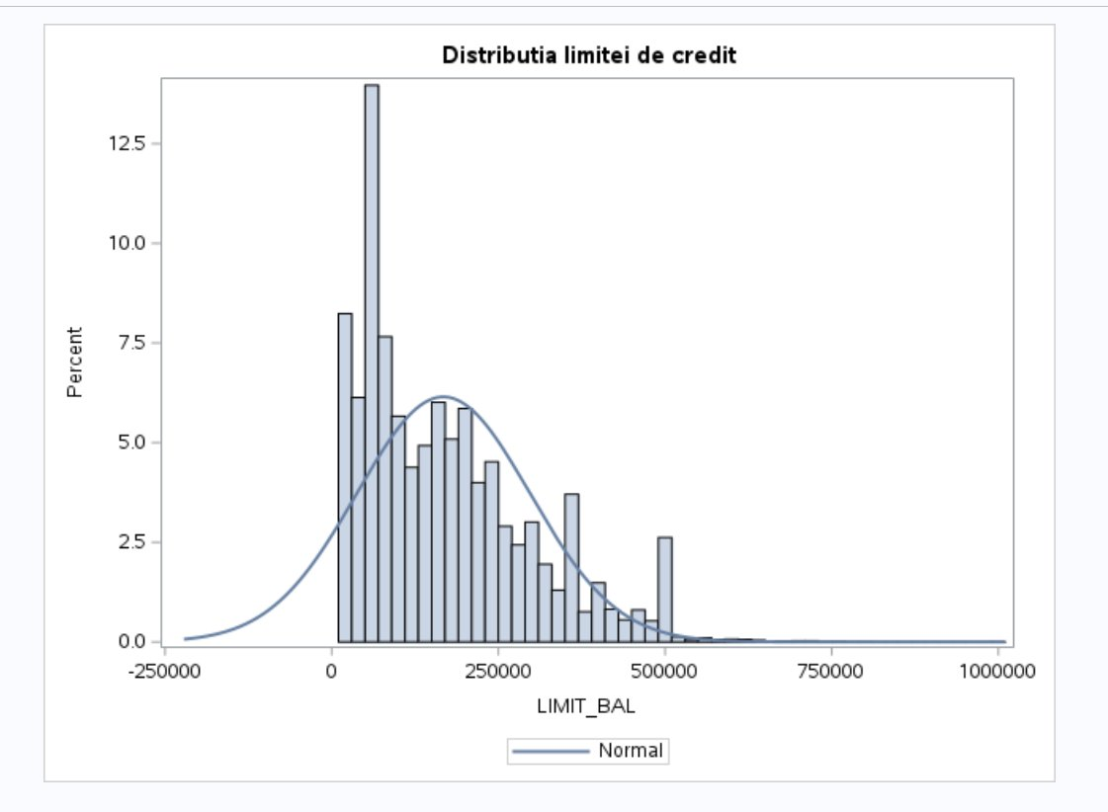
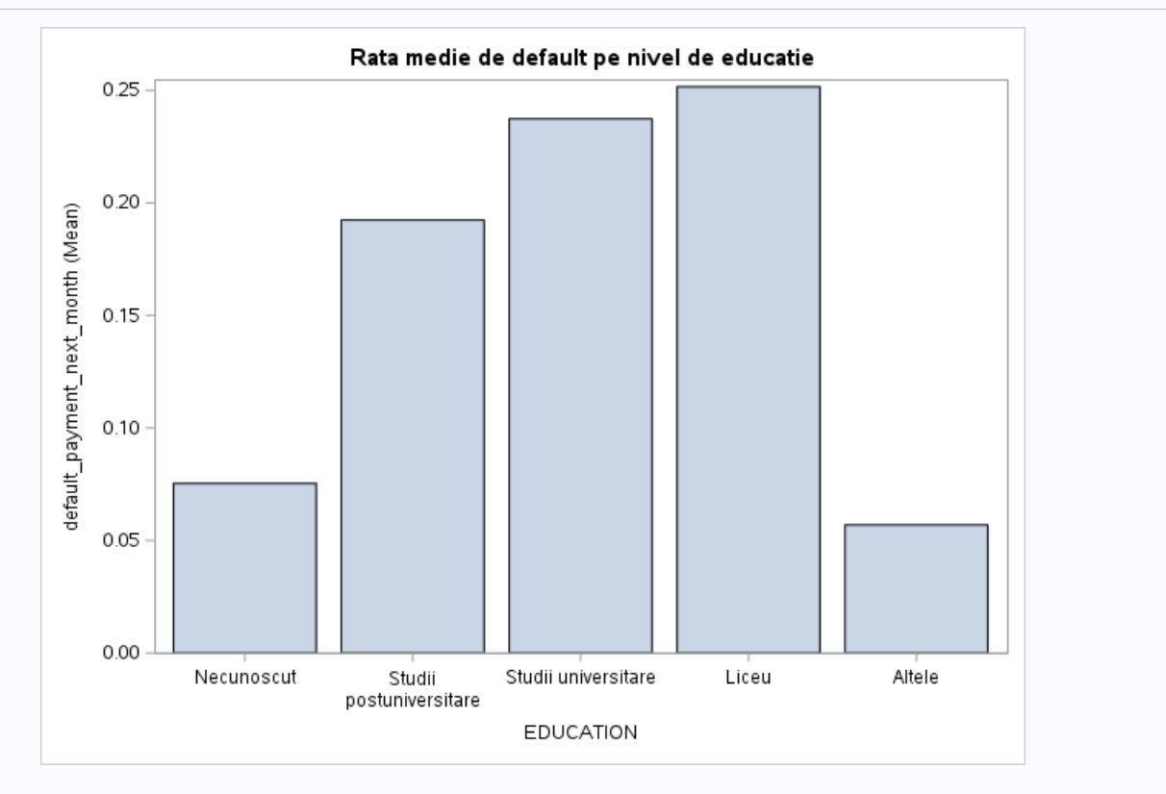
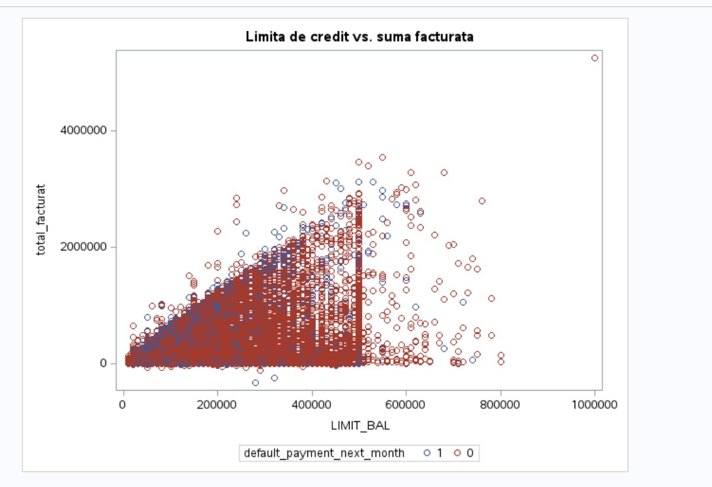
e) Interpretarea economică: Graficele SAS confirmă vizual concluziile analizei: limita de credit este distribuită asimetric, iar rata de neplată variază pe niveluri de educație. Reprezentarea grupată după neplată evidențiază zonele de risc din portofoliu.

Concluzii și recomandări
Analiza realizată în Python și SAS pe același set de date conduce la concluzii consistente. Portofoliul prezintă o rată generală de neplată de aproximativ 22%, un nivel ridicat care impune prudență. Cel mai puternic predictor al neplății este istoricul întârzierilor la plată, urmat de raportul dintre sumele facturate și cele plătite. Limita de credit influențează semnificativ nivelul facturării, dar nu explică singură comportamentul clienților.
Pentru o extindere prudentă a activității, recomandăm: orientarea creșterii portofoliului către segmentele cu rată de neplată scăzută identificate prin agregare și prin segmentarea K-Means; ajustarea limitelor de credit în funcție de categoria de risc derivată din istoricul de plată; și monitorizarea atentă a clienților cu întârzieri recente, care prezintă cea mai mare probabilitate de neplată. Aceste măsuri permit creșterea volumului de creditare fără o deteriorare a calității portofoliului.
Din punct de vedere metodologic, utilizarea complementară a celor două pachete software a permis atât construirea unei aplicații interactive de analiză (Python, Streamlit), cât și validarea rezultatelor prin proceduri statistice consacrate (SAS). Consistența rezultatelor între cele două instrumente confirmă robustețea concluziilor.

